**콘텐츠 IT 코딩 콘테스트**

**소속 : 소프트웨어융합**

**학년 : 1학년**

**학번 : 20195124**

**이름 : 김민석**

**연락처 : 010-9463-7836**

* **1학년 문제**

1. **답**

**[소스 코드]**

import java.util.Scanner;  
  
public class Contest_01 {  
 public static void main(String[] args) {  
 Scanner s = new Scanner(System.*in*);  
 int[] student;  
 int cnt, i = 0, sum = 0;  
 String name;  
 char score;  
  
 System.*out*.print("이름을 입력하세요 : ");  
 name = s.next();  
 System.*out*.print("입력할 성적의 개수를 입력하세요 : ");  
 cnt = s.nextInt();  
 //성적 개수만큼 배열 생성  
 student = new int[cnt];  
  
 //성적 입력받기  
 while(i < cnt) {  
 System.*out*.print((i+1) + "번째 성적 입력 : ");  
 student[i] = s.nextInt();  
 sum += student[i];  
 i++;  
 }  
  
 //정보 출력  
 System.*out*.println("당신의 이름은 : " + name);  
 i = 0;  
 while(i < cnt) {  
 System.*out*.print((i+1) + "번째 성적 : " + student[i] + " ");  
 i++;  
 }  
 System.*out*.println("\n총합은 : " + sum);  
 System.*out*.println("평균은 : " + (sum/cnt));  
  
 //점수의 평균을 10 으로 나눠서 각 숫자에 따른 학점 부여  
 switch((sum/cnt)/10) {  
 case 10:  
 case 9:  
 score = 'A';  
 break;  
 case 8:  
 score = 'B';  
 break;  
 case 7:  
 score = 'C';  
 break;  
 case 6:  
 score = 'D';  
 break;  
 default:  
 score = 'F';  
 break;  
 }  
 //출력  
 System.*out*.println("학점은 : " + score);  
 }  
}

**[실행 결과]**

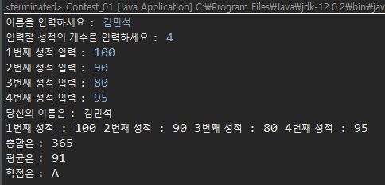

1. **답**

**[소스 코드]**

import java.util.Scanner;  
  
public class Contest_02 {  
 public static void main(String[] args) {  
 Scanner s = new Scanner(System.*in*);  
 int num, max, min;  
  
 while(true) {  
 System.*out*.print("피라미드 바닥 숫자 입력(홀수만) : ");  
 num = s.nextInt(); //11입력 가정  
 max = num/2; //max = 5  
 min = (-1)*max; //min = -5  
 if(num%2 == 0 || num == 0) { //num 이 0이면 홀수일 때도 작동함.  
 System.*out*.println("홀수만 입력가능");  
 } else {  
 num -= max;  
 for(int i = 0; i <= max; i++) {  
 for(int j = min; j <= max; j++) {  
 if(Math.*abs*(j) <= i) System.*out*.print("*");

//-j ~ j 동안 i 랑 같으면 * 출력  
 else System.*out*.print(" ");  
 }  
 System.*out*.println();  
 }  
 }  
 }  
 }  
}

**[실행 결과]**

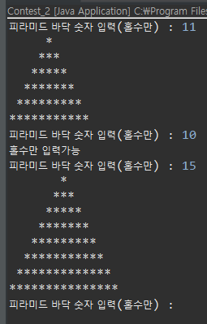

1. **답**

**[소스 코드]**

import java.util.Scanner;  
  
public class Contest_3 {  
 public static void main(String[] args) {  
 Scanner s = new Scanner(System.*in*);  
 int rnd, i = 0, answer;  
 boolean gameResult = true;  
  
 rnd = (int)Math.*random*()*10+1; //정수형으로 1 ~ 10 범위  
 System.*out*.println("[빙고 게임]");  
 System.*out*.println("기회는 총 5번 입니다.");  
 System.*out*.println("숫자의 범위는 1-10 입니다.");  
  
 //답을 맞출 때 까지 while 돌리기  
 while(gameResult) {  
 System.*out*.print((i+1)+"번째 기회 : ");  
 answer = s.nextInt();  
 //사용자가 입력한 숫자가 난수에 맞는지 체크  
 if(rnd > answer) System.*out*.println("숫자가 작습니다.");  
 else if(rnd < answer) System.*out*.println("숫자가 큽니다.");  
 else {  
 System.*out*.println("[ 빙고 ]");  
 gameResult = false;  
 continue;  
 }  
 i++;  
 }  
 }  
}

**[실행 결과]**

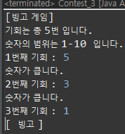

* **2학년 문제**

1. **답**

**[소스 코드]**

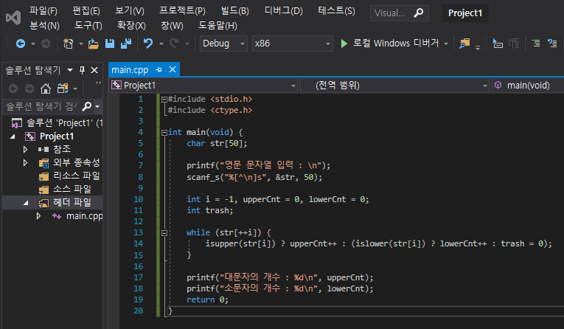

**[실행 결과]**

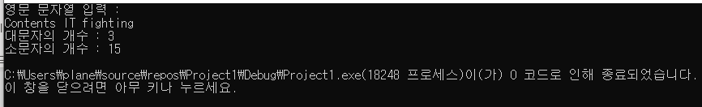

1. **답**
2. **sizeof(su) = 10**
3. **su = 1000**
4. **&su[2] = 1004**
5. **su[4] = 50**
6. **답**

**[소스 코드]**

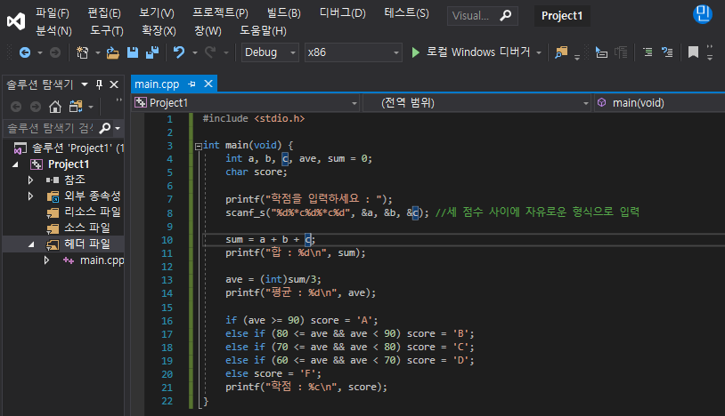

**[실행 결과]**

